МИНИСТЕРСТВО ЦИФРОВОГО РАЗВИТИЯ, СВЯЗИ И МАССОВЫХ КОММУНИКАЦИЙ РОССИЙСКОЙ ФЕДЕРАЦИИ
Ордена Трудового Красного Знамени федеральное государственное бюджетное образовательное учреждение высшего образования
«Московский технический университет связи и информатики»

Кафедра «Информационные технологии»
Дисциплина «МОБД»
Отчет по лабораторной работе №4

Выполнил:
Студент группы БВТ 2504
Казаков Степан Борисович
Проверил:

Москва, 2026 г.

Содержание

Цель работы
Ход выполнения работы
1. Ранжирование товаров
2. Топ-3 товаров в каждой категории
3. Нарастающий итог выручки
4. Доля выручки продавца
5. Сравнение выручки с LAG и LEAD
6. Сравнение GROUP BY и оконной функции
Вывод

Цель работы
Изучить оконные функции PostgreSQL и приобрести навыки выполнения аналитических запросов к базе данных маркетплейса: ранжирование товаров, выбор топ-N в группах, вычисление накопительной выручки и долей продавцов, сравнение показателей соседних периодов, а также сопоставление оконных функций с GROUP BY.
Ход выполнения работы
Работа выполнена в PostgreSQL через клиент DBeaver на базе данных marketplace. Для демонстрации вычислений по нескольким датам в заданиях №3 и №5 использован временный набор строк VALUES; он не изменяет исходные таблицы.
1. Ранжирование товаров
Для каждого товара рассчитаны порядковый номер и ранги в пределах категории. ROW_NUMBER() нумерует строки последовательно, RANK() допускает пропуски после равных цен, а DENSE_RANK() — нет.
SELECT price,
DENSE_RANK() OVER (PARTITION BY category_id ORDER BY price DESC) AS dense_rank,
ROW_NUMBER() OVER (PARTITION BY category_id ORDER BY price DESC) AS row_num,
RANK() OVER (PARTITION BY category_id ORDER BY price DESC) AS rank
FROM products
ORDER BY category_id, price DESC;
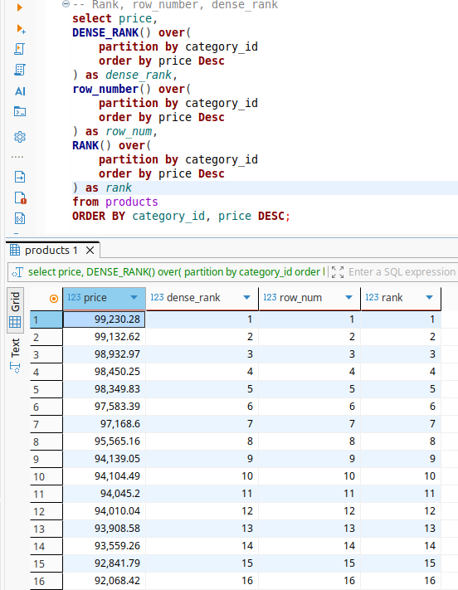
Рисунок 1 — Ранжирование товаров по цене внутри категории
Результат: нумерация выполняется отдельно в каждой категории. На показанных строках цены различны, поэтому значения трёх функций совпадают.
2. Топ-3 товаров в каждой категории
Через CTE товары сначала нумеруются по убыванию цены внутри категории; внешний запрос оставляет строки с номерами от 1 до 3.
WITH top_3_in_category AS (
SELECT price, category_id,
ROW_NUMBER() OVER (PARTITION BY category_id ORDER BY price DESC) AS row_num
FROM products
)
SELECT *
FROM top_3_in_category
WHERE row_num <= 3;
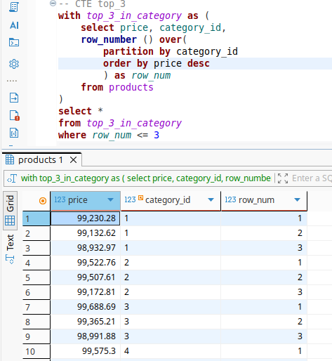
Рисунок 2 — Выбор трёх самых дорогих товаров из каждой категории
Результат: в каждой категории отобраны три строки. В отличие от LIMIT 3, фильтрация по row_num применяется отдельно к каждому разделу.
3. Нарастающий итог выручки
Поскольку в исходных заказах фактическая выручка была представлена одной датой, накопление продемонстрировано на четырёх тестовых днях. Выражение SUM(day_revenue) OVER (ORDER BY day) рассчитывает сумму от начала упорядоченного набора до текущей даты.
WITH daily_sales(day, day_revenue) AS (
VALUES (DATE '2026-10-01', 1000),
(DATE '2026-10-02', 1500),
(DATE '2026-10-03', 1200),
(DATE '2026-10-04', 2000)
)
SELECT day, day_revenue,
SUM(day_revenue) OVER (ORDER BY day) AS running_total
FROM daily_sales
ORDER BY day;
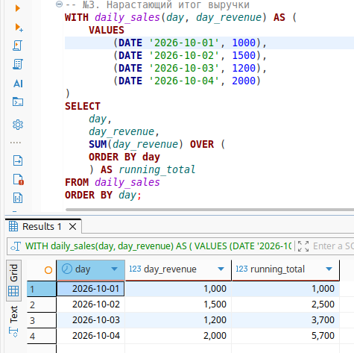
Рисунок 3 — Нарастающий итог выручки по тестовым датам
Результат: накопленная выручка последовательно составила 1000, 2500, 3700 и 5700. Для реальной базы дневная выручка получается соединением orders и order_items с группировкой по o.created_at::date.
4. Доля выручки продавца
Сначала с помощью GROUP BY рассчитывается выручка каждого продавца по каждой категории. Во внешнем запросе оконная сумма определяет выручку всей категории, после чего вычисляется доля продавца в процентах.
WITH seller_sales AS (
SELECT p.seller_id, p.category_id,
SUM(oi.quantity * oi.unit_price) AS seller_revenue
FROM products AS p
JOIN order_items AS oi ON p.id = oi.product_id
GROUP BY p.seller_id, p.category_id
)
SELECT seller_id, category_id, seller_revenue,
SUM(seller_revenue) OVER (PARTITION BY category_id) AS category_revenue,
ROUND(seller_revenue * 100.0 /
SUM(seller_revenue) OVER (PARTITION BY category_id), 2) AS revenue_share
FROM seller_sales;
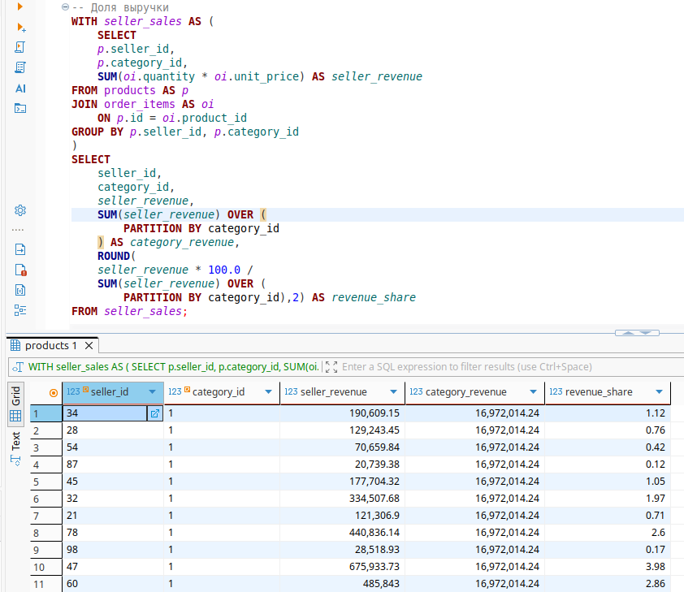
Рисунок 4 — Расчёт выручки и доли продавцов в категориях
Результат: например, для продавца №34 в категории №1 выручка равна 190 609,15, выручка категории — 16 972 014,24, доля — 1,12 %.
5. Сравнение выручки с LAG и LEAD
Функция LAG возвращает выручку предыдущей строки по дате, LEAD — следующей; разница между текущей и предыдущей выручкой показывает абсолютный прирост. Для наглядной проверки использован тот же тестовый набор дат.
WITH daily_sales(day, day_revenue) AS (
VALUES (DATE '2026-10-01', 1000),
(DATE '2026-10-02', 1500),
(DATE '2026-10-03', 1200),
(DATE '2026-10-04', 2000)
)
SELECT day, day_revenue,
LAG(day_revenue) OVER (ORDER BY day) AS previous_revenue,
LEAD(day_revenue) OVER (ORDER BY day) AS next_revenue,
day_revenue - LAG(day_revenue) OVER (ORDER BY day) AS revenue_growth
FROM daily_sales
ORDER BY day;
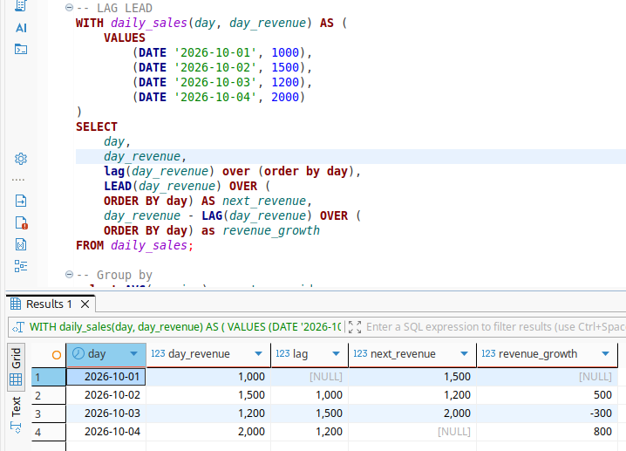
Рисунок 5 — Сравнение дневной выручки с соседними датами
Результат: прирост составил +500, −300 и +800 в последующие дни; NULL в первом LAG и последнем LEAD означает отсутствие соответствующей соседней строки.
6. Сравнение GROUP BY и оконной функции
Одна задача — расчёт средней цены товара по категориям — решена двумя способами.
Способ 1. Группировка: возвращается одна строка для каждой категории.
SELECT AVG(p.price) AS avg_price, p.category_id
FROM products AS p
GROUP BY p.category_id
ORDER BY p.category_id DESC;
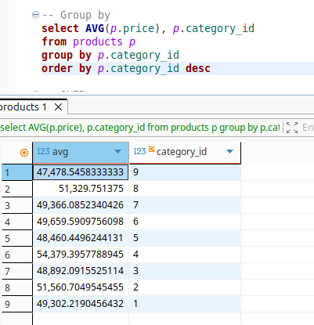
Рисунок 6 — Средняя цена по категориям с использованием GROUP BY
Способ 2. Оконная функция: средняя цена категории показывается рядом с каждым товаром.
SELECT p.title, p.category_id, p.price,
AVG(p.price) OVER (PARTITION BY p.category_id) AS avg_price
FROM products AS p
ORDER BY p.category_id, p.price;
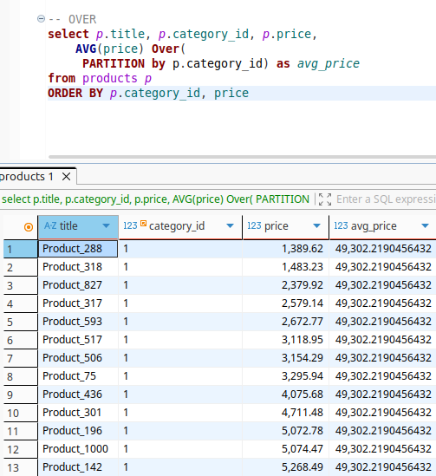
Рисунок 7 — Средняя цена категории для каждой строки товара через OVER
При GROUP BY в результате получено 9 строк — по числу категорий. В оконном варианте сохраняются строки товаров; средняя цена внутри категории №1 равна примерно 49 302,22 для всех её товаров.
Вывод
В ходе лабораторной работы освоены ранжирующие функции ROW_NUMBER, RANK и DENSE_RANK, использование CTE для выбора топ-N, оконные агрегаты для накопительной суммы и расчёта долей, а также функции смещения LAG и LEAD. Сравнение с GROUP BY показало, что оконные функции позволяют одновременно сохранять детальные записи и рассчитывать аналитические показатели по группам. Практические результаты подтверждены скриншотами из DBeaver; задания по динамике выручки дополнительно проверены на тестовых датах.

